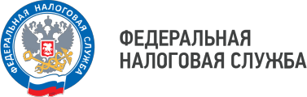

Уважаемый налогоплательщик!

Межрайонная ИФНС России № 3 по Волгоградской области информирует о проведении мобильного офиса налоговой службы!

Мероприятие пройдет 8 октября 2025 года
по адресу: Волгоградская область, Котовский район,
г. Котово, ул. Мира, 122
Администрация Котовского муниципального района
с 10-00 до 16-00

В рамках данного мероприятия посетителей проконсультируют по вопросам уплаты имущественных налогов физических лиц на основании сводного уведомления, а также налогоплательщики смогут узнать о преимуществах электронного сервиса ФНС России "Личный кабинет налогоплательщика для физических лиц".

При обращении необходимо при себе иметь документ, удостоверяющий личность.

Контактный телефон для взаимодействия: +7(84457)3-76-90 доб.28-16, 28-15.

Контактный телефон Инспекции: +7(84457)3-76-90 доб.28-16

WWW.NALOG.GOV.RU
8 (800) 222-22-22
Бесплатный многоканальный телефон
контакт-центра ФНС России

